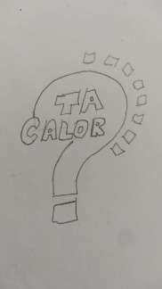
Projeto Interdisciplinar das disciplinas:

Nome do aluno: André Luís de Andrade
Nome do aluno: Bruno Wesley Barbosa
Nome do aluno: Fabrício Rangel de Sousa
Nome do aluno: Guilherme Henrique Carvalho
Nome do aluno: Tatiana Hitomi Miyazaki
Nome do aluno: Vinícius Roberto Polo

Missão/objetivo do projeto:

Criação de uma estação meteorológica de baixo custo com envio de alertas e recomendações visando à promoção da saúde.
Por meio da utilização de sensores para coleta de dados de temperatura, umidade do ar e raios ultravioleta, o sistema deverá enviar tais dados coletados, utilizando-se de conexão com a internet a uma aplicação que irá persistir esses dados, que posteriormente serão tratados estatisticamente e exibidos em um dashboard com gráficos.
Sempre que os sensores captarem níveis alarmantes de umidade, temperatura e/ou raios ultravioleta, deverá ser feito o envio de alertas e recomendações a usuários cadastrados, visando à promoção da saúde.

Pipeline do Projeto:

O Código abaixo é uma reprodução do arquivo anexo, reproduzindo as etapas do processo de execução do pipeline.

pipeline {
agent any
stages {
stage("Estagio 1 - Commit inicial") {
steps {
echo 'Verifica se houve novo commit na branch'
echo 'Inicia o processo de testes'
}
}
stage("Estagio 2 - testes") {
when {
expression { BRANCH ==~ /(Master|main)/}
}
parallel {
stage("Teste 1 - unitários") {
when {
expression { BRANCH ==~ /(Master)/}
}
steps {
echo 'executando as rotinas de testes unitários'
}
}
stage("Teste 2 - performance") {
when {
expression { BRANCH ==~ /(Master)/}
}
steps {
echo 'executando as rotinas de testes de performance'
}
}
stage("Teste 3 - versão") {
when {
expression { BRANCH ==~ /(main)/}
}
steps {
echo 'executando para produção'
}
}
}
}
stage("Estagio 3 - Build") {
when {
expression { BRANCH ==~ /(main)/}
}
steps {
echo 'Builda a aplicação e troca a branch para release'
}
}
stage("Estagio 4 - Release") {
when {
expression { BRANCH ==~ /(release)/}
}
steps {
echo 'Cria o arquivo de release'
}
}
stage("Estagio 5 - Nova branch") {
when {
expression { BRANCH ==~ /(main)/}
}
steps {
echo 'Cria uma nova branch, copiando os dados para essa branch'
}
}
}
}

Obs.: Para rodar a pipeline, é necessário criar parâmetros, conforme figura abaixo:
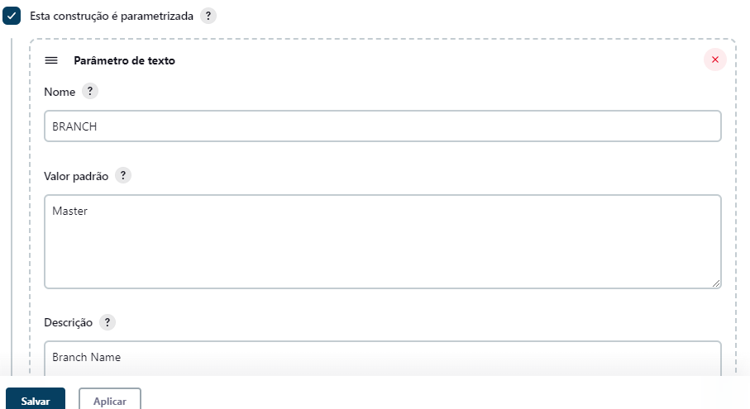

Prints de execução do projeto no Jenkins:

